Идентификатор: 235-763-733

Открытое заседание НОУ «Родники»
МБОУ «Лицея № 6» города Курска
«Я помню! Я горжусь!»

Руководитель НОУ «Родники»
учитель истории и обществознания
Колесникова Елена Васильевна
2013 – 2014 уч. год
ЦЕЛИ И ЗАДАЧИ ОТКРЫТОГО ЗАСЕДАНИ НОУ:
- познакомить учащихся с историческим значением Курской битвы, с одним из важнейших этапов на пути к победе в Великой Отечественной войне;
- развивать интерес к истории своей Родины, чувство патриотизма, вызывать яркий эмоциональный отклик на произведения поэтов, используемые в сценарии;
- воспитывать гордость за своих героев-земляков, любовь к Отчизне, своему народу;
- воспитывать учащихся в духе благодарности к ветеранам фронта и тыла, ко всем, кому мы обязаны сегодня независимостью и мирной жизнью;
- сохранить преемственность памяти как моральной обязанности, человеческого и исторического долга;
- развивать исследовательскую и творческую деятельность учащихся с использованием информационных компьютерных технологий.

ХОД ОТКРЫТОГО ЗАСЕДАНИЯ НОУ «РОДНИКИ»:

Воспроизводится видеоклип песни «Баллада о красках» в исполнении Муслима Магомаева, музыка Оскара Фельцмана, слова Роберта Рождественского.

Слово учителя:

Этот год особенный. В 2013 году наша страна отметила 70-летие битвы на Курской дуге в ходе Великой Отечественной войны. Она проходила с 5 июля по 23 августа 1943 года. Мы уделяем этому событию большое внимание, так как победа на Огненной дуге принесла окончательный перелом и захват стратегической инициативы во всей Второй мировой войне. Мы достойно отметили эту знаменательную дату и сегодня проводим открытое заседание НОУ «Родники», посвящённое этому великому событию.
Немало боевых страниц в многовековой истории Курска. Но такой, каким стало лето 1943 года, не знал наш древний край. Находясь в центре Курской битвы, наша малая Родина, также как Орловщина и Белгородчина в июле – августе сорок третьего стали ареной жестоких боев. Грозный и победный год, когда весь мир облетела весть о битве на Курской дуге.
Но победа в Курской битве началась с детального анализа Ставкой Верховного Главнокомандующего положения дел на всех фронтах с учётом всех донесений военной разведки. Основной вклад в определении района генерального наступления фашистских войск внёс маршал Советского Союза Георгий Константинович Жуков.

1-й ученик:

Маршал Жуков – больше слов не надо,
Всё он в битвах о себе сказал.
Наша честь, свобода и отрада, –
Он легендою ещё при жизни стал.

Армиями двигал и фронтами,
Так, что поражались и враги.
И своей страны родное знамя
Гордо нёс сквозь тяготы судьбы. Михаил Колесников

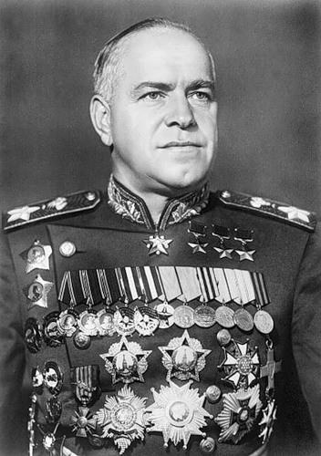
Вечером 11 апреля 1943 года Жуков вернулся в Москву с Воронежского фронта, и весь следующий день согласовывал с Василевским и его заместителем Антоновым доклад Верховному. Они трое сошлись во мнении: гитлеровцы попытаются ликвидировать далеко вдавшийся в их расположение Курский выступ или Курскую дугу. Если они преуспеют и разгромят наши войска внутри Курского выступа, может претерпеть изменения общая стратегическая обстановка в пользу врага. Eщё 8 апреля Жуков определил место предстоящего сражения и предложил способ разгрома вермахта. 12 апреля Ставка согласилась с ним. "Основной замысел, предложенный Жуковым в предстоящей операции, был развитием мер, которые он применял в яростных боях под Москвой и планировал в битве под Сталинградом. Сначала оборона. Затем, в классическом стиле Жуковских операций, по мере того, как немецкий натиск утрачивал силу, а вражеские войска уничтожались превосходящей русской огневой мощью, ход сражения изменится. Жуков, тщательно следящий за всеми перипетиями боя, определяет момент – немецкое наступление выдохлось. Именно в этот момент Жуков и бросит свои армии на орды вермахта", – так пишет американец М. Кайлен в книге "Тигры" горят!", посвященной Курской битве. Два месяца – май и июнь – полководец Жуков безотлучно провел в войсках Воронежского и Центрального фронтов. Он вникал в мельчайшие детали подготовки к сражению. Все звенья нашей разведки работали с точностью часового механизма – в ночь с 4 на 5 июля удалось установить: немецкое наступление начнется в 3 часа утра. Жуков тут же позвонил Сталину и доложил о принятом решении: немедленно провести артиллерийскую контрподготовку. Сталин одобрил, и в 2.20 утра там, где ожидались удары врага, зарокотала наша артиллерия. Впоследствии выяснилось, что на Центральном фронте оставалось всего 10 минут до вражеской артподготовки. Потерпев серьезный урон, противник смог начать наступление против Центрального фронта с опозданием на 2.5 часа, против Воронежского – на 3 часа. Хотя враг иной раз наступал силами до 300-500 танков, примерно за неделю боев его максимальное продвижение на Центральном фронте не превысило 6-12 километров. Жуков и Рокоссовский умело руководили сражением, фронт отбил наступление собственными силами, не обратившись за помощью к стоявшему в тылу Степному фронту.

2-й ученик:
В нашей российской истории остаются только имена и деяния тех великих людей, которые действительно достойны жить в памяти народа.

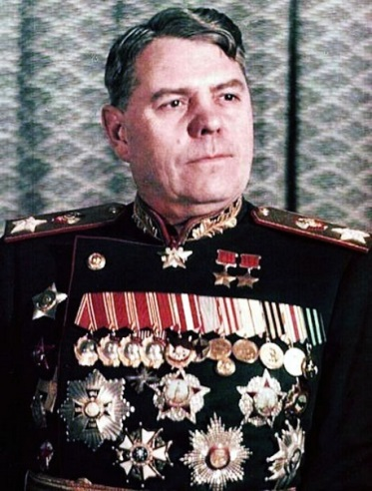
Именно таким был Маршал Советского Союза Александр Михайлович Василевский – дважды кавалер полководческого ордена «Победа» и дважды Герой Советского Союза, видный государственный, общественный и военный деятель, один из величайших полководцев нашей Победы. В годы Великой Отечественной войны он возглавлял Генеральный штаб, участвовал в генеральном руководстве практически всех крупных сражений Великой Отечественной войны и руководил советскими войсками в войне с Японией. Александр Михайлович Василевский был и остается единственным полководцем Великой Отечественной войны, который по праву назван «Маршалом Победы», ибо за все годы войны он не потерпел ни одного поражения и не проиграл ни одного сражения.
По поручению Ставки Александр Михайлович координировал действия Воронежского и Степного фронтов в Курской битве. В Курской битве против Василевского воевал лучший военный стратег вермахта – фельдмаршал Манштейн.
3-й ученик:

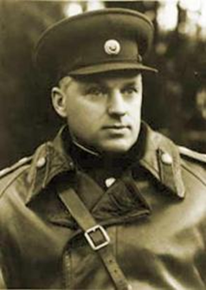
Качествами, которые могут входить в понятие «полководческий талант», отчетливо и ярко проявил командовавший Центральным фронтом, генерал армии, Константин Константинович Рокоссовский на Курской, или, как её ещё называют, Огненной дуге.
Фронт – говорил К.К. Рокоссовский – это не армия. Командуя армией, я часто бывал на самом огненном пятачке событий. Командующему фронтом нужно знать и видеть общую картину боя, вовремя маневрировать силами. Но, конечно, не всегда и не во всех случаях командующий фронтом должен быть прикован к своему пункту. В зависимости от обстоятельств командующий должен быть там, откуда ему удобнее и лучше управлять войсками. В самую ответственную минуту боя (начало операции, критическая фаза ее или отражение контратаки) командующий должен показывать пример спокойствия и уверенности. Если командующий спокоен, если он не волнуется, не суетится, значит, в успехе операции он уверен, и эта уверенность передается подчиненным ему войскам.

4-й ученик:
"Его имя... навсегда связано с нашими победами
под Сталинградом и Курском, при форсировании Днепра
и освобождении Киева, на Правобережной Украине..."
А.М. Василевский

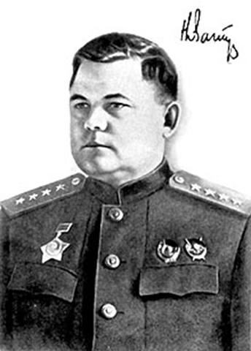
В марте 1943 г. Николай Фёдорович Ватутин был назначен командующим Воронежским фронтом, который отвечал за одно из основных направлений в Курской битве. Центральным фронтом командовал Рокоссовский Константин Константинович, против Воронежского фронта действовал Манштейн – лучший немецкий стратег, против Центрального фронта – Модель. Летом 1943 г. в период оборонительного сражения на Курской дуге части и соединения фронта отразили мощные удары противника, в ходе контрнаступления успешно решили задачу прорыва глубоко эшелонированной обороны. Против Воронежского фронта на Курской дуге немцы имели более сильную группировку. Воронежский фронт выдержал сильнейший натиск противника, но и значительнее были его потери. Усиленный стратегическими резервами двух гвардейских танковых армий Воронежский фронт нанес мощный контрудар по танковой группировке немцев. Знаменитое танковое сражение под Прохоровкой, проходило как раз на участке Воронежского фронта. На этапе наступления при прорыве глубоко эшелонированной обороны немцев Ватутин Н.Ф. применил мощные ударные группировки, с введением в них танковых корпусов, что позволило обеспечить быстрое продвижение вглубь обороны противника и оперативное преследование его.
3 августа 1943 г. началась Белгородско-Харьковская наступательная операция («Полководец Румянцев»), проводившаяся войсками Воронежского и Степного (генерал-полковник Конев И.С.) фронтов, являвшаяся частью Курской битвы. В ходе операции, завершившейся 23 августа, была разгромлена белгородско-харьковская группировка немцев (15 дивизий), освобождены Белгород и Харьков. В результате были созданы условия для освобождения Левобережной Украины. Советские войска продвинулись в южном и юго-западном направлениях до 300 км. Генерал армии Ватутин был награждён орденом Кутузова I степени.

5-й ученик:

5 июля – 23 августа 1943 года

Опять земля отцов объята горем,
И рёв орудий злобных здесь и там,
Взломав рассвет над Прохоровским полем,
Вздымает землю к самым небесам.

Не в первый раз прольётся кровь на свете,
И нынче выпал нам кровавый день,
Где танков клинья сшиблись на рассвете,
Там пала на поля зловещья тень.

Не в час, не в день решилась эта схватка,
И шли мы к ней в теченье долгих дней,
Затем, чтоб крепче в битве стала хватка,
Чтоб меч Победы был в бою острей.

До сей поры мы слышим гул сражений
И видим тех, кто шёл в смертельный бой,
Кто вкус побед и горечь поражений
Зажёг потомкам Огненной дугой.

Воронеж, Курск, Орёл и Белогорье,
Дугой горящей вы вошли в сердца,
Здесь враг познал не пышное застолье,
А вкус кипящей стали и свинца.

К чему теперь нам пафос и притворство?
Ведь шёл народ сквозь ад, врага круша,
Являя миру волю и упорство,
Чем так сильна российская душа. Настя Зубкова

6-й ученик:
К весне 1943 года на полях сражений наступило затишье. Обе воюющие стороны готовились к летней кампании. Германия, проведя тотальную мобилизацию, сосредоточила к лету 1943 года на советско-германском фронте более 230 дивизий. Вермахт получил много новых тяжелых танков «Тигр», средних танков «Пантера», штурмовых орудий «Фердинанд», новые самолеты «Фокке-Вульф 190» и другие виды боевой техники.
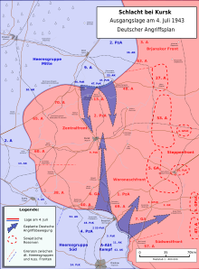
Германское командование решило вернуть утраченную после поражения под Сталинградом стратегическую инициативу. Для наступления противник избрал "Курский выступ" участок фронта, образовавшийся в результате зимнего наступления советских войск. Замысел гитлеровского командования сводился к тому, чтобы сходящимися ударами из районов Орла и Белгорода окружить и уничтожить группировку войск Красной Армии и вновь развить наступление на Москву. Операция получила кодовое наименование «Цитадель».
Благодаря действиям советской разведки, планы противника стали известны в ставке Верховного Главнокомандования. Было принято решение построить в глубине Курского выступа долговременную оборону, измотать противника в боях и затем перейти в наступление. В тылу мощной линии обороны находился сильный резерв – Степной фронт – под командованием генерала армии Конева. Координацию действий фронтов на Курском выступе было поручено осуществлять маршалам А.М.Василевскому и Г.К.Жукову.
Численность войск Красной Армии в обороне составляла 1 млн 273 тыс. человек, 3 000 танков и САУ, 20 000 орудий и минометов, 2 650 боевых самолетов.

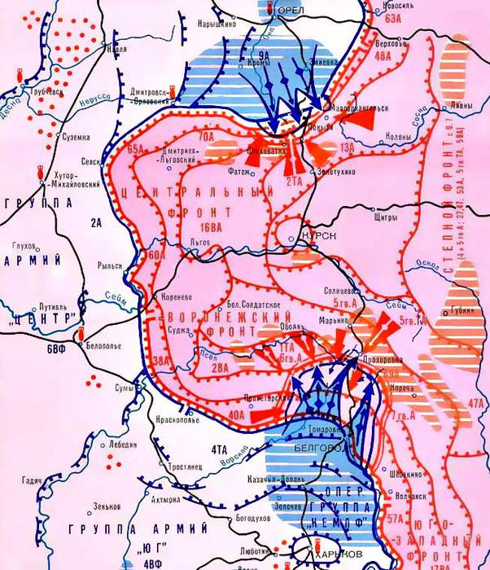
Германское командование сосредоточило вокруг Курского выступа более 900 000 человек, 2 700 танков и штурмовых орудий, 10 000 орудий и минометов, 2 000 самолетов.
На рассвете 5 июля 1943 года противник начал наступление. Ожесточенные бои развернулись на земле и в воздухе. Ценой огромных потерь немецко-фашистским войскам удалось продвинуться севернее Курска на 10–15 км. Особенно тяжелые бои шли на орловском направлении в районе станции Поныри, которую участники событий называли «Сталинградом Курской битвы». Здесь произошло мощное сражение между ударными частями трех немецких танковых дивизий с соединениями советских войск: 2-й танковой армией (командующий генерал-лейтенант А. Родин) и 13-й армией (командующий генерал-лейтенант Н.П. Пухов). В этих боях совершил подвиг младший лейтенант В. Большаков, который закрыл своим телом амбразуру вражеской огневой точки. Снайпер Мудрецова в бою заменила выбывшего из строя командира, но тоже была тяжело ранена. Она по праву считалась одним из лучших снайперов в армии, уничтожила 140 гитлеровцев.
На белгородском направлении, южнее Курска, в результате ожесточенных боев противник продвинулся на 20–35 км. Но затем его наступление было остановлено. 12 июля под Прохоровкой на поле примерно 7 на 5 км произошло самое крупное встречное танковое сражение Второй мировой войны, в котором участвовало около 1 200 танков и самоходных орудий с обеих сторон. Невиданная битва продолжалась 18 часов кряду и затихла только далеко заполночь. В этом сражении танковые колонны вермахта были разгромлены и отступили с поля боя, потеряв более 400 танков и штурмовых орудий, в том числе 70 новых тяжелых танков «Тигр». Три последующих дня гитлеровцы бросались на Прохоровку, но пробиться ни через нее, ни в обход не смогли. В результате, элитную танковую дивизию СС "Мертвая голова" немцы были вынуждены были вывести из фронтовой полосы. Танковая армия Г. Гота потеряла половину своего личного состава и машин.
Во время Курской битвы советская авиация добилась стратегического господства в воздухе и удерживала его до конца войны. Особенно помогли в борьбе с немецкими танками штурмовики Ил-2, широко применившие новые противотанковые авиабомбы. Вместе с советскими летчиками мужественно сражалась французская эскадрилья «Нормандия-Неман» под командованием майора Жана Луи Тюляна. В тяжелых боях на белгородском направлении отличились войска Степного фронта, которым командовал генерал-полковник Конев.
12 июля началось контрнаступление Красной Армии. Войска Брянского, Центрального и части западного фронтов перешли в наступление на орловскую группировку противника (операция «Кутузов»), в ходе которого 5 августа был освобожден город Орел. 3 августа началось осуществление белгородско-харьковской наступательной операции (операция «Румянцев»). 5 августа был освобожден Белгород, 23 августа – Харьков.
5 августа 1943 г. по приказу Верховного Главнокомандующего И.В. Сталина в Москве был дан первый артиллерийский салют в Великой Отечественной войне. 23 августа Москва салютовала вновь войскам Воронежского и Степного фронтов в честь освобождения Харькова. С тех пор салютами стала отмечаться каждая крупная новая победа Красной Армии.
Операция «Цитадель» была последней наступательной операцией германского вермахта на восточном фронте во Второй мировой войне. Отныне немецко-фашистские войска навсегда перешли к оборонительным действиям в боях против Красной Армии. В Курской битве было разгромлено 30 дивизий противника, вермахт потерял более 500 000 человек убитыми и ранеными, 1 500 танков и штурмовых орудий, около 3 100 орудий и минометов, свыше 3 700 боевых самолетов. Потери Красной Армии в Курской битве составили 254 470 человек убитыми и 608 833 человека ранеными и больными.
В сражениях на Курской дуге солдаты и офицеры Красной Армии проявили мужество, стойкость и массовый героизм. 132 соединения и части получили гвардейское звание, 26 частей удостоены почетных наименований «Орловские», «Белгородские», «Харьковские» и т.д. Более 110 тысяч воинов были награждены орденами и медалями, 180 человек получили звание Героя Советского Союза.

7-й ученик:
А сейчас мы хотим рассказать о человеке, подвиг которого остался неповторимым за всю историю войн на Земле. Зовут этого человека

Горовец Александр Константинович

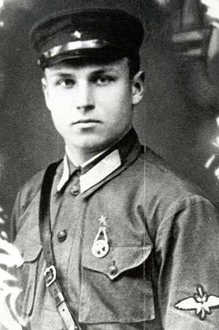
Гвардии лейтенант, заместитель командира эскадрильи.
6 июля 1943 года гвардии старший лейтенант Горовец вылетел в составе эскадрильи под командованием В.И. Мишустина на патрулирование в районе "Владимировка – Кочетовка – Зоринские Дворы – Ольховатка". Когда эскадрилья после выполнения задания возвращалась назад, Горовец со своим ведомым В. Рекуновым летели замыкающими. Неожиданно их пару атаковали "мессершмитты". Прикрывая ведущего, Рекунов бросился им навстречу. В это время Ковзан заметил группу из 20 вражеских бомбардировщиков. Рация на самолёте Горовца видимо вышла из строя, и он не смог сообщить своим товарищам о появлении противника. Пока ведомый дрался с "мессершмиттами", он развернул свой истребитель и один бросился на бомбардировщиков. Первой же очередью сбил флагмана. Горовец стремительно атаковал следующего врага. Он бил с короткой дистанции, подводя истребитель почти вплотную к бомбардировщикам. Вспыхнул и развалился в воздухе на куски второй "юнкерс", затем загорелся третий. Строй немцев распался, они стали рассредотачиваться, а Горовец всё снова и снова дерзко шёл в атаку. Так он сбил 8 самолётов противника. Когда был израсходован боезапас, он нанёс удар винтом по хвостовому оперению девятого бомбардировщика. Возвращаясь на повреждённом самолёте на свой аэродром, Горовец попал под неожиданный удар четырёх вражеских истребителей. Он начал маневрировать, уворачиваться от вражеских очередей, но силы были слишком неравными. Его самолёт был подбит и отвесно пошёл к земле. Горовец открыл фонарь и дёрнул кольцо парашюта, но спастись не удалось. Самолёт упал в воронку от крупной авиабомбы и его засыпало землёй.
Горовец А.К. – единственный лётчик, сбивший такое количество самолётов в одном бою.

8-й ученик:

Память об Огненной Дуге хранит древний Курск в названии улиц и площадей, которые получили их в честь героев жестоких сражений, после победы в которых исход Великой Отечественной войны и Второй Мировой войны в целом был предрешён.
Мы назовём имена этих героев и расскажем об их подвигах, отдавая дань Победе всего советского народа над гитлеровским фашизмом.

Андрей Егорович БОРОВЫХ
(1921 - 1989)

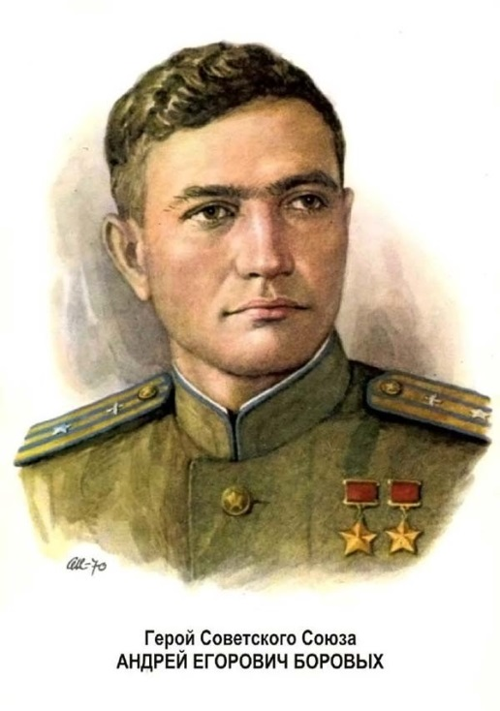
Генерал-полковник авиации, дважды Герой Советского Союза, заслуженный летчик СССР Андрей Егорович Боровых родился в городе Курске в 1921 году в семье рабочего. Обычное детство, обычные ребячьи увлечения и ...рождение мечты. Стать летчиком. Ей суждено сбыться. Незадолго до начала Великой Отечественной войны Андрей Боровых окончил Чугуевскую военную авиационную школу пилотов.
В декабре 1941 года его направляют в истребительный авиационный полк.
В воздушных боях на Калининском и Центральном фронтах в 1942-1943 годах А. Е. Боровых проявил исключительную отвагу, мужество, смело вступал в бой с превосходящими силами противника и всегда добивался победы, за что и был удостоен звания Героя Советского Союза.
Защищал Андрей Егорович и небо родного Курска. Вместе со своей эскадрильей участвовал А.Е. Боровых в оборонительных, а затем и наступательных боях на Курской дуге. Особенно отличился он и его боевые товарищи-летчики в воздушных схватках при отражении так называемого "звездного" налета немцев на Курск. В том бою было сбито более 150 самолетов противника.
23 февраля 1945 года Андрей Егорович Боровых был удостоен второй медали "Золотая Звезда". В городском саду имени 1 Мая в самом центре древнего Курска установлен бронзовый бюст дважды Героя Советского Союза А.Е. Боровых.
Достойно отметила Родина ратный подвиг героя-летчика. А.Е. Боровых награжден двумя орденами Ленина, пятью орденами Красного Знамени, орденами Александра Невского, Красной Звезды, "За службу Родине в Вооруженных Силах СССР" 3-й степени, многими медалями. Удостоен он также и ордена Польской Народной Республики.
Андрей Егорович Боровых – почетный гражданин города Курска генерал-полковник авиации.

9-й ученик:

Память, память, за собой позови
В те далёкие промчавшиеся дни
Ты друзей моих ушедших оживи,
А друзьям живущим молодость верни.
Память … Память!
Ты же можешь, ты должна
На мгновенье эти стрелки повернуть.
Я хочу не просто вспомнить имена,
Я хочу своим друзьям в глаза взглянуть,
Память … Память … Память! (Роберт Рождественский)

Конорев Иван Алексеевич
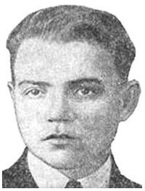
Гвардии старший лейтенант, командир танкового взвода.
Во время Курской битвы гвардии старший лейтенант воевал в составе 27-й гвардейской танковой бригады. Советские танкисты участвовали здесь в жесточайшей схватке с врагом. Четверо суток дрались они с противником в районе станции Ржавец Белгородской области, отбили множество атак фашистов, сожгли десятки вражеских танков. Не считаясь с потерями, гитлеровское командование бросало в бой новые силы. 12 июля 1943 года они предприняли последний натиск в направлении станции Прохоровка, где были встречены танкистами 5-й гвардейской армии. Разыгралось грандиозное встречное танковое сражение.
В этот же день, 12 июля 1943 года, южнее Прохоровки советские войска предпринимали контратаки во фланг наступающей фашистской группировке. На участке 27-й гвардейской танковой бригады была предпринята атака на противника, окопавшегося на территории совхоза «Поляна» Шебекинского района Белгородской области. Вражеские танки и орудия, закопанные в землю, обрушили огонь на наши танки.
Взвод Конорева первым ворвался в расположение противника. Танкисты «отутюжили» и разрушили 2 полосы траншей, уничтожили немало живой силы и техники врага. Был раздавлен гусеницами ряд огневых точек. Вскоре 2 танка артиллерийским огнём противника были выведены из строя, и Конорев остался с одним. Гвардии старший лейтенант на единственном танке вступил в неравный бой против 5-и штурмовых орудий врага. Выбрав выгодную позицию, Конорев меткими выстрелами подбил 3 самоходные пушки гитлеровцев, а 2 другие повернули назад. Преследуя врага, танк наскочил на мину и подорвался. Конорев был ранен, но, верный своему воинскому долгу, он не покинул машину, а вёл из неё огонь по фашистам.
Когда фашистские солдаты приблизились к подбитому советскому танку, из открытого люка в гитлеровцев полетели гранаты. Тогда гитлеровцы выкатили на опушку леса 2 противотанковых орудия и открыли огонь по танку. Конорев был вторично ранен, но продолжал вести огонь. Экономя каждый снаряд, герой танкист выбирал наиболее важные цели. Но вот очередной вражеский снаряд пробил башню, и Конорев погиб…
10-й ученик:
Ломакин Алексей Максимович

Гвардии рядовой, стрелок 215 гвардейского стрелкового полка.
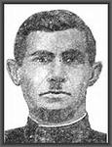
215 гвардейский стрелковый полк 77-й гвардейской стрелковой дивизии 61-й армии занимал позиции восточнее Болхова. За Окой виднелась небольшая деревушка Сивково Болховского района Орловской области.
Раним утром 12 июля 1943 года заговорили орудия и «катюши» на этом участке фронта. Рядовой Ломакин и его ротные друзья наблюдали в течение 30 минут, как сотни орудий и миномётов били по переднему краю гитлеровцев. А потом в небе появились наши бомбардировщики и штурмовики.

По сигналу в атаку поднялись подразделения полка, бросились к Оке и быстро преодолели её. Но на подступах к деревне Сивково, превращённой гитлеровцами в сильный опорный пункт, наступление одного батальона замедлилось: на окраине деревушки неожиданно заговорил пулемёт из дзота. Артиллеристы выстрелили точно, и огонь прекратился. А когда наступающие роты были уже метрах в 200 от окраины деревни, из подвала крайнего дома в упор ударил другой вражеский пулемёт. Ломакин видел, как бойцы в поисках убежища метались по открытому лугу, многие тут же падали, сражённые пулемётным огнём.
С наблюдательного пункта увидели, как какой-то боец быстро полз к вражеской огневой точке. Вот он оказался уже метрах в 30 от пулемёта, бросил гранаты в амбразуру. На какое-то мгновение огонь прекратился. Однако не успели роты подняться, как снова заговорил пулемёт. И тогда неизвестный боец поднялся в полный рост и бросился на амбразуру. Пулемёт умолк. Подвиг бойца стал сигналом к атаке. В решительном броске воины ворвались в деревню Сивково и овладели ею.
Этим бесстрашным бойцом был рядовой Алексей Ломакин.
11-й ученик:
Сонин Иван Егорович

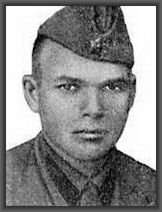
Родился 3 февраля 1914 г. в селе Докторовка-Кузнецовка ныне Дмитриевского района Курской области в семье крестьянина.
С 1936 г. в Красной Армии. С октября 1942 г. на фронтах Великой Отечественной войны. Погиб в бою 11 июля 1943 года. Командиру батареи артиллерийского полка лейтенанту Сонину Ивану Егоровичу Указом Президиума Верховного Совета СССР от 8 сентября 1943 года присвоено звание Героя Советского Союза посмертно. Награжден орденами Ленина, Красной Звезды. Похоронен в городе Малоархангельск Орловской области, где установлен бронзовый бюст Героя. Его имя носит улица в Курске, где установлена мемориальная доска.
Героическое сопротивление войск Центрального фронта в начале июля 1943 года подорвало наступательные возможности немецко-фашистских соединений в районе Орла. Ударные группировки 9-й фашистской армии не смогли продвинуться вглубь обороны советских войск в районе Малоархангельска.
И все-таки 11 июля 1943 года противник после неудачных для него боев, подтянув резервы, вновь перешел в наступление против наших частей на рубеже: высота 255.6, Протасово, Павловка, Петровка и Семеновка (Покровский район Орловской области).
Не успели затихнуть последние залпы вражеских орудий, как показались танки противника, на бортах которых сидели немецкие автоматчики. Прорвав передний край обороны на участке стрелкового батальона 74-й стрелковой дивизии, поддерживаемого батареей лейтенанта И. Е. Сонина, гитлеровцы потеснили его подразделение.
С высоты 255.6 на батарею Сонина, которая находилась на открытой огневой позиции, двинулись 12 средних танков и четыре «тигра». Отважные артиллеристы встретили их ураганным огнем. После первых залпов три вражеских танка задымили и остановились навсегда.
От огня противника понесла большие потери и батарея. «Умрем, но танки не пропустим», – сказал Сонин оставшимся воинам.
Еще быстрее заработали расчеты, и два танка – один из них «тигр» – были подожжены меткими выстрелами. Остальные фашистские танки продолжали идти к батарее.
Вот до них всего 300 метров... И в эту минуту командир батареи был ранен осколком вражеского снаряда. Истекая кровью, Иван Сонин управлял боем, не покидая огневой позиции. Бойцы – их оставалось все меньше и меньше – воодушевленные мужеством своего командира, продолжали быстро и точно вести огонь по танкам и автоматчикам противника.
Вражеские танки готовы были уже раздавить батарею, когда Сонин приказал одному орудию бить по головному «тигру», другому – картечью по пехоте. После нескольких выстрелов «тигр» был подбит. В это же время, сраженный насмерть прямым попаданием снаряда, у одной из пушек упал Сонин.
Оставшиеся воины открыли такой шквальный огонь, что фашисты стали поспешно отходить...
Артиллеристы батареи Ивана Сонина с честью выполнили приказ своего командира. Они не пропустили немецкие танки, сорвали замысел врага – выйти к Малоархангельску.

В историю нашей Родины Золотыми страницами вписаны героические подвиги многих тысяч советских воинов.

Герой не гибнет, умирая;
Двойная жизнь ему дана,
И это жизнь его вторая
Бессмертной славою полна!

12-й ученик:

На советско-германском фронте во время Второй мировой войны билась с фашистами эскадрилья «Нормандия-Неман», 5 июля 1943 года развёрнутая в 1-й отдельный истребительный авиационный полк «Сражающаяся Франция».
«Я с французом дружил, не забыть наших встреч
Там, где Неман несёт свои воды.
Там французские лётчики в дождь и туман
По врагу наносили удары,
А советские парни в рядах партизан
Воевали в долине Луары.»
Е. Долматовский
«Нормандия-Неман»

О славных боевых делах эскадрильи в первые дни битвы под Курском французский лётчик Франсуа де Жоффр пишет в своей книге «Нормандия-Неман» следующее: «Три последующих дня, без сомнения, останутся тремя самыми славными и вместе с тем самыми жестокими днями войны в истории «Нормандии». Лётчики переутомлены. Они постоянно в воздухе. Глубокие морщины на лицах, лихорадочно блестящие от бессонницы глаза. Бои следуют один за другим. После посадки не проходит и десяти минут, как в небе, растерзанном разрывами снарядов, завязывается новая схватка. 15 июля Тюлян и де Форж сбивают два истребителя «Мессершмитт-110». Этот немецкий скоростной двухмоторный истребитель не обладал достаточной маневренностью. Русские «яки» быстро пристроились им в хвост, и всё закончилось после первых пулемётных очередей.
Жестокость боёв достигает своего предела 16 и 17 июля… С 13 по 17 июля «Нормандия» совершила одиннадцать боевых вылетов, в которых было сбито семнадцать вражеских самолётов».
В боях с фашистскими захватчиками французские лётчики проявили высокую отвагу и мастерство. Уже в первые дни битвы под Курском они одержали ряд побед.
Командиром авиаполка «Нормандия» был Жан Луи Тюлян (1912-1943гг.). На советско-германском фронте Тюлян с 22 марта 1943 года. На его счету 3 сбитых самолёта. Он погиб 17 июля 1943 года в небе над деревней Каменка (Мценский район Орловской области). Награждён орденом Отечественной войны I степени.

13-й ученик:

С 3 августа по 15 сентября 1943 года в целях дезорганизации работы железнодорожного транспорта и тыла немецко-фашистских войск проводилась операция «Рельсовая война». Она была осуществлена партизанами на оккупированных территориях России, Белоруссии и частично Украины.

«Рельсовая война»

Всего в ней участвовали 167 бригад и отдельных отрядов, около 100 тысяч человек.
За первую ночь операции было взорвано 42 тыс. рельсов. Около 100 тыс. партизан действовали в тылу групп армий «Центр» и «Север», по протяжённости – около 1000 км, в глубину – 750 км, украинские партизаны вели активную борьбу в тылу группы армий «Юг».
Немецкая охрана и ближайшие гарнизоны были настолько ошеломлены, что в течение некоторого времени не могли понять, что происходит. Многие охранники думали, что партизаны применили какую-то адскую машину для разрушения железных дорог. Все попытки оккупантов воспрепятствовать действиям партизан кончались неизменно провалом.
Массированные и внезапные удары по коммуникациям врага привели к значительному сокращению его перевозок, удлинению срока прохождения эшелонов, создали ещё большие трудности в подвозе пополнений и техники противника, до предела осложнили перегруппировку его войск в период напряжённых летне-осенних боёв. Движение по железным дорогам в тылу вражеских армий резко сократилось, а на некоторых участках совершенно приостановилось.
На ремонт разрушенных путей вражеское командование начало спешно бросать железнодорожные строительные батальоны, рабочие команды и даже боевые части, принудительно привлекать местное население. Для замены уничтоженных рельсов снимались запасные пути со станций и разъездов, разбирались отдельные ветки.
Боясь дальнейшего разрушения путей, враг привлёк для охраны новые силы. На большей части дорог вводилось усиленное патрулирование, сооружались новые дзоты, подступы к железнодорожным путям минировались и ограждались колючей проволокой, охранная полоса очищалась от леса и кустарника.
Операция «Рельсовая война» имела большое значение: была затруднена перегруппировка и снабжение отступающих войск противника. Успешное осуществление операции оказало большую помощь советским войскам при проведении Курской битвы и общего наступления на советско-германском фронте.

Победой в Курской битве и выходом войск Красной Армии к Днепру завершился Коренной перелом в ходе Второй мировой войны.

14-й ученик:
Мать – Россия, необъятна
Ты в своей судьбе.
Глубока и нам понятна
В целостной душе.

Нет на свете сильнее
Наших верных людей,
Все мы будем мудрее
От идеи твоей.

И в года испытаний,
Широка и сильна,
Пусть твой взор не туманит
С чернотою волна.

Мы всегда у истоков
Мыслью, телом, душой
У страны светлоокой,
Нет разлуки с тобой.

И когда наступала
На Россию война,
Её хищное жало
Отсекала она.

И берёзки родные
Станут взору милей,
Когда сны золотые
Явят крик журавлей.

И всё время у сердца
И леса, и поля,
Родники голубые,
И распев соловья. Михаил Колесников

Учащиеся вручают цветы ветеранам Великой Отечественной войны.

Список литературы

- «ИХ ПОДВИГ ЖИВ, НЕПОВТОРИМ И ВЕЧЕН…»: Метод.- библиогр. материалы для библиотек по гражданско-патриотическому воспитанию населения / КОНБ им. Н.Н. Асеева ; сост. Е. О. Хмелевская. - Курск, 2012.
- Сценарий классного часа. Суслова М.В., МБОУ «СОШ №45» города Белгорода.

Адреса сайтов по Курской битве

http://www.prohorovskoe-pole.ru/index.php/2012-11-07-06-00-40.html

http://ru.wikipedia.org/wiki/%CA%F3%F0%F1%EA%E0%FF_%E1%E8%F2%E2%E0

http://www.gpw-65.ru/index.php/2010-03-20-08-59-30

http://www.gpw-65.ru/index.php/polkovodcy-pobedy-

http://images.yandex.ru/yandsearch?source=wiz&uinfo=sw-1903-sh-957-fw-1678-fh-598-pd-1&p=1&text=%D0%BA%D1%83%D1%80%D1%81%D0%BA%D0%B0%D1%8F%20%D0%B1%D0%B8%D1%82%D0%B2%D0%B5%20%D0%BA%D0%B0%D1%80%D1%82%D0%B8%D0%BD%D0%BA%D0%B8&noreask=1&pos=30&rpt=simage&lr=8&img_url=http%3A%2F%2Fwww.s-cool.ru%2Falbums%2F037%2F037-1750.jpg

http://images.yandex.ru/yandsearch?source=wiz&uinfo=sw-1903-sh-957-fw-1678-fh-598-pd-1&p=2&text=%D0%BA%D1%83%D1%80%D1%81%D0%BA%D0%B0%D1%8F%20%D0%B1%D0%B8%D1%82%D0%B2%D0%B5%20%D0%BA%D0%B0%D1%80%D1%82%D0%B8%D0%BD%D0%BA%D0%B8&noreask=1&pos=60&rpt=simage&lr=8&img_url=http%3A%2F%2Fgornozavodsk.su%2Fwp-content%2Fuploads%2F2013%2F05%2Fkursk2.jpg

http://images.yandex.ru/yandsearch?source=wiz&uinfo=sw-1903-sh-957-fw-1678-fh-598-pd-1&p=5&text=%D0%BA%D1%83%D1%80%D1%81%D0%BA%D0%B0%D1%8F%20%D0%B1%D0%B8%D1%82%D0%B2%D0%B5%20%D0%BA%D0%B0%D1%80%D1%82%D0%B8%D0%BD%D0%BA%D0%B8&noreask=1&pos=150&rpt=simage&lr=8&img_url=http%3A%2F%2Fimg-fotki.yandex.ru%2Fget%2F4707%2F35070146.5c%2F0_724fe_58bc65f7_XL

http://images.yandex.ru/yandsearch?source=wiz&uinfo=sw-1903-sh-957-fw-1678-fh-598-pd-1&p=6&text=%D0%BA%D1%83%D1%80%D1%81%D0%BA%D0%B0%D1%8F%20%D0%B1%D0%B8%D1%82%D0%B2%D0%B5%20%D0%BA%D0%B0%D1%80%D1%82%D0%B8%D0%BD%D0%BA%D0%B8&noreask=1&pos=200&rpt=simage&lr=8&img_url=http%3A%2F%2Fwww.brazd.ru%2Ffoto%2Fil2.jpg

http://images.yandex.ru/yandsearch?source=wiz&uinfo=sw-1903-sh-957-fw-1678-fh-598-pd-1&p=11&text=%D0%BA%D1%83%D1%80%D1%81%D0%BA%D0%B0%D1%8F%20%D0%B1%D0%B8%D1%82%D0%B2%D0%B5%20%D0%BA%D0%B0%D1%80%D1%82%D0%B8%D0%BD%D0%BA%D0%B8&noreask=1&pos=335&rpt=simage&lr=8&img_url=http%3A%2F%2Fwww.bestreferat.ru%2Fimages%2Fpaper%2F59%2F41%2F5054159.jpeg

http://images.yandex.ru/yandsearch?source=wiz&uinfo=sw-1903-sh-957-fw-1678-fh-598-pd-1&p=3&text=%D0%BF%D0%BE%D0%BB%D0%BA%D0%BE%D0%B2%D0%BE%D0%B4%D1%86%D1%8B%20%D0%BA%D1%83%D1%80%D1%81%D0%BA%D0%BE%D0%B9%20%D0%B1%D0%B8%D1%82%D0%B2%D1%8B&noreask=1&pos=96&rpt=simage&lr=8&img_url=http%3A%2F%2Fupload.wikimedia.org%2Fwikipedia%2Fcommons%2F1%2F18%2FVatutin_nf.jpg

http://images.yandex.ru/yandsearch?source=wiz&uinfo=sw-1903-sh-957-fw-1678-fh-598-pd-1&p=5&text=%D0%BF%D0%BE%D0%BB%D0%BA%D0%BE%D0%B2%D0%BE%D0%B4%D1%86%D1%8B%20%D0%BA%D1%83%D1%80%D1%81%D0%BA%D0%BE%D0%B9%20%D0%B1%D0%B8%D1%82%D0%B2%D1%8B&noreask=1&pos=157&rpt=simage&lr=8&img_url=http%3A%2F%2Fwww.hrono.ru%2Fimg%2Fportrety%2Frokosov_kk.jpg

http://images.yandex.ru/yandsearch?source=wiz&uinfo=sw-1903-sh-957-fw-1678-fh-598-pd-1&p=6&text=%D0%BC%D0%B0%D1%80%D1%88%D0%B0%D0%BB%D1%8B%20%D0%B2%D0%B0%D1%81%D0%B8%D0%BB%D0%B5%D0%B2%D1%81%D0%BA%D0%B8%D0%B9%20%D0%B8%20%D0%B6%D1%83%D0%BA%D0%BE%D0%B2&noreask=1&pos=197&rpt=simage&lr=8&img_url=http%3A%2F%2Fbalance-6.storage-6.vkurse2.verumnets.ru%2Fpublic%2F63%2F6311606%2Fe1%2F5-popup-low.jpg

